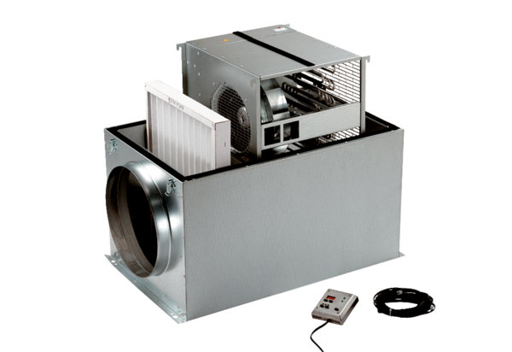Boîte compacte ECR 25 ECUnité de conditionnement : 1 pièceGamme: E
Numéro de référence : 0080.0082Fabricant : MAICO

